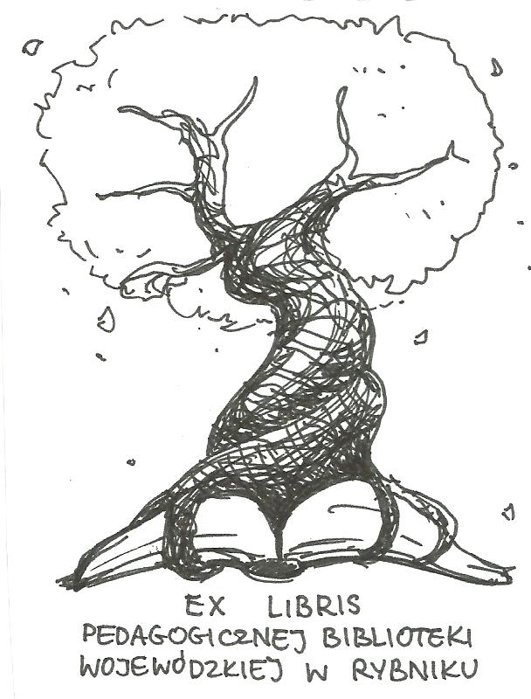
PEDAGOGICZNA BIBLIOTEKA WOJEWÓDZKA
W RYBNIKU
ul. Chrobrego 27
44-200 Rybnik
tel. (32) 42 22 059
pbwrybnik@wom.edu.pl

OŚWIATA DOROSŁYCH W INNYCH KRAJACH

Wybór literatury
dostępnej w Pedagogicznej Bibliotece Wojewódzkiej
w Rybniku

Wydawnictwa zwarte

- Edukacja dorosłych w Polsce i na świecie / Jadwiga Nowak, Andrzej Cieślak. – Warszawa : "Wiedza Powszechna", 1982. – 286, [2] s. ISBN 83-214-0286-0. Nr inw. 19214, 19215
- Edukacja dorosłych w Wielkiej Brytanii / Alina Matlakiewicz. – Warszawa : Wydawnictwo Akademickie "Żak", cop. 2003. – 333, [1] s. ISBN 83-89501-02-3. Nr inw. 37603, 37967
- Edukacja dorosłych w wybranych krajach pozaeuropejskich / pod red. nauk. Anny Frąckowiak, Józefa Półturzyckiego ; [aut. Deryńska Karolina et al.]. T. 2. – Warszawa : Wydawnictwo Akademickie Żak Teresa i Józef Śniecińscy, cop. 2011. – 467 s. ISBN 978-83-62015-33-7. Nr inw. 41303
- Edukacja ustawiczna dorosłych w europejskiej przestrzeni kształcenia z perspektywy polskich doświadczeń : studia i szkice socjopedagogiczne dedykowane profesorowi Janowi Saranowi / pod red. Magdaleny Pakuły, Anny Dudak. – Lublin : Wydawnictwo Uniwersytetu Marii Curie-Skłodowskiej, 2009. – 350 s. ISBN 978-83-227-3040-9. Nr inw. 40173
- Szkoły wyższe a edukacja dorosłych : Hochschule und Weiterbildung : materiały z polsko-niemieckiej konferencji andragogicznej : Miedzeszyn, 27-31 V 1994 = Materialien der deutsch-polnischen Konferenz der Andragogik / red. Norbert F. B. Greger, Józef Półturzycki, E[ugenia] Anna Wesołowska. – Toruń : Wydaw. Adam Marszałek, 1995. – 349 s. ISBN 83-86229-22-5. Nr inw. 33844

Druki ciągłe

- Alfabetyzacja jako istotny obszar edukacji dorosłych w Stanach Zjednoczonych / Krystyna Pleskot-Makulska // "Edukacja Dorosłych". 2011, nr 2, s. 237-250
- Amerykańskie ujęcie edukacji dorosłych - wybrane aspekty teoretyczne i badawcze / Anna Frąckowiak // "Edukacja Dorosłych". 2003, nr 3, s. 43-54
- Chautauqua w USA - jej przeszłość i teraźniejszość / Krystyna Pleskot-Makulska // "Edukacja Dorosłych". 2008, nr 1-2, s. 59-67
- Dorośli jako uczestnicy edukacji na tle porównawczym Włoch i Polski / Olga Czerniawska // "Edukacja i Dialog". 2011, nr 2, s. 43-56
- Edukacja dorosłych - programy i inicjatywy edukacyjne UNESCO / Krystyna Urbańska // "Edukacja Ustawiczna Dorosłych". 2009, nr 1, s. 91- 98
- Edukacja dorosłych w Bułgarii / Ewa Przybylska // "Edukacja Ustawiczna Dorosłych". 2007, nr 2, s. 24-31
- Edukacja dorosłych w Chinach / Józef Półturzycki // "Edukacja Dorosłych". 2008, nr 1-2, s. 123-156
- Edukacja dorosłych w Europie - przykład bałkański / Ewa Przybylska // "Edukacja Dorosłych". 2005, nr 4, s. 65-79
- Edukacja dorosłych w Finlandii / Ewa Przybylska // "Edukacja Ustawiczna Dorosłych". 2007, nr 1, s. 29-37
- Edukacja dorosłych w Indonezji / Jadwiga Możdżer // "Edukacja Dorosłych". 2008, nr 1-2, s. 157-177
- Edukacja dorosłych w Kanadzie / Anna Frąckowiak // "Edukacja Dorosłych". 2008, nr 1-2, s. 179-191
- Edukacja dorosłych w Niemczech - rozwiązania prawne, organizacyjne i finansowe / Hanna Solarczyk // "Edukacja Dorosłych". 1998, nr 2, s. 95-116
- Edukacja dorosłych w Polsce i na świecie / Katarzyna Jagielska i in. // "Edukacja Ustawiczna Dorosłych". 2016, nr 1, s. 7-18
- Edukacja dorosłych w Polsce i na świecie / Norbert Pikuła // "Edukacja Ustawiczna Dorosłych". 2016, nr 3, s. 7-20
- Edukacja dorosłych w Polsce i w Niemczech w warunkach demokracji / Stanisław Karaś // "Edukacja Dorosłych". 1997, nr 2, s. 33
- Edukacja dorosłych w przeciwdziałaniu bezrobociu w Indiach / Beata Pietkiewicz-Pareek // "Edukacja Ustawiczna Dorosłych". 2013, nr 2, s. 36-45
- Edukacja i nauka w kulturze Indii / Honorata Mystek-Pałka // "Edukacja Dorosłych". 2008, nr 1-2, s. 103-113
- Edukacja ustawiczna w europejskiej przestrzeni badań i współpracy / Henryk Bednarczyk // "Edukacja Dorosłych". 2004, nr 4, s. 5-7
- Estońska Strategia Uczenia się Przez Całe Życie / Eleri-Riin Soom // "Edukacja Ustawiczna Dorosłych". 2009, nr 3, s. 111-114
- Europejskie drogi do profesji edukatora dorosłych / Ewa Przybylska // "Edukacja Dorosłych". 2006, nr 4, s. 17-32
- Europejskie Stowarzyszenie Kształcenia Dorosłych / Oprac. Małgorzata Szpilka // "Edukacja Ustawiczna Dorosłych". 2006, nr 2, s. 87-90
- Fazy zawodowej i socjokulturowej edukacji dorosłych w rozumieniu Unii Europejskiej / Joachim Knoll // "Edukacja Ustawiczna Dorosłych". 2007, nr 1, s. 41-46
- Globalne i europejskie problemy współczesnej edukacji dorosłych / Tadeusz Aleksander // "Edukacja Ustawiczna Dorosłych". 2015, nr 1, s. 9-18
- Grundtvig - kształcenie dorosłych w programie edukacyjnym Socrates (o programie edukacyjnym Wspólnoty Europejskiej) / Grażyna Klimowicz // "Nowa Edukacja Zawodowa". 2001, nr 2, s. 19-20
- Hadsten Hojskole / Marta Kazimierczak // "Dyrektor Szkoły". 2008, nr 5, s. 38-41
Oświata dorosłych w Danii
- Innowacyjne procesy kształcenia dorosłych w Rosji / Semen Grigoriewicz Werszłowski // "Edukacja Ustawiczna Dorosłych". 2005, nr 1, s. 16-18
- INTAS, TACIS - wspólne projekty Polski z Białorusią, Rosją i Ukrainą / Iwona Bednarczyk-Kocun // "Edukacja Ustawiczna Dorosłych". 2003, nr 4, s. 86-90
- Kształcenie dorosłych w Australii / Zofia Szarota, Steven Wallet // "Edukacja Dorosłych". 2004, nr 1-2, s. 183-190
- Liberalny, nieformalny i bezpłatny szwedzki system edukacyjny: Szwedzka Rada Narodowa Nauczania Dorosłych / Ludmiła Łopacińska-Kupidura // "Edukacja Ustawiczna Dorosłych". 2006, nr 1, s. 92-95
- Międzynarodowe projekty wymiany doświadczeń nauczycieli jako element edukacji ustawicznej / Marek Rudziński // "Edukacja Ustawiczna Dorosłych". 2012, nr 2, s. 112-119
- Niemiecka andragogika w lustrze czasopism / Hanna Solarczyk // "Edukacja Dorosłych". 2001, nr 2, s. 107
- Nowoczesne formy i metody edukacji dorosłych w Australii / Roksana Neczaj-Świderska // "Edukacja Dorosłych". 2008, nr 1-2, s. 69-78
- Opera kameralna w Konstancji w kontekście edukacji ustawicznej - sprawozdanie z praktyki pedagogicznej / Katarzyna Stankiewicz // "Edukacja Dorosłych". 2003, nr 1, s. 99-104
- Organizacja, struktura i osiągnięcia francuskiego zgrupowania placówek edukacyjnych GRETA / Maria Jadwiga Rudowska // "Edukacja Dorosłych". 1997, nr 1, s. 22-27
- Oświata dorosłych w Danii / Agnieszka Bron // "Nowa Szkoła". 1992, nr 6, s. 350-353
- Poszukiwanie nowych form pedagogicznego kształcenia na Syberii / Tatiana W. Szadrina // "Edukacja Dorosłych". 2001, nr 1, s. 79-83
- Profesjonalizacja w edukacji dorosłych - na styku praktyki i nauki. Przykład niemiecki / Ewa Przybylska // "Edukacja Ustawiczna Dorosłych". 2019, nr 1, s. 7-16
- Program Leonardo da Vinci - program Wspólnoty Europejskiej / Marzena Bochniak // "Edukacja Dorosłych". 1998, nr 3, s. 100
- Program permanentnej edukacji dorosłych w Danii / Hanna Solarczyk // "Edukacja Dorosłych". 1998, nr 1, s. 123-125
- Programy edukacji kulturalnej dorosłych w Berlinie i Brandenburgii / Wiltrud Gieseke, Karin Opelt // "Edukacja Ustawiczna Dorosłych". 2005, nr 3, s. 104-108
- Przemiany strategii badawczych w niemieckiej dydaktyce dorosłych / Hanna Solarczyk-Szwec // "Edukacja Dorosłych". 2006, nr 3, s. 125-134
- Rozwój edukacji dorosłych w Andaluzji / Manuel Chaves // "Edukacja Ustawiczna Dorosłych". 2009, nr 1, s. 22-26
- Specjalne strefy edukacyjne - czy doświadczenia francuskie i brytyjskie mogą przydać się w Polsce? / Mirosław Sielatycki // "Dyrektor Szkoły". 2007, nr 1, s. 31-33
- Spojrzenie na andragogikę i filozofię andragogiki; zarys międzynarodowy - cz. II / John A. Henschke // "Edukacja Dorosłych". 2011, nr 2, s. 193-236
- System kształcenia i szkolenia ustawicznego dorosłych we Francji - funkcjonowanie sieci GRETA / Anna Sacio-Szymańska // "Edukacja Ustawiczna Dorosłych". 2005, nr 1, s. 39-43
- Technologie informacyjno-komunikacyjne w projektach międzynarodowych wspierających rozwój kompetencji cyfrowych / Tomasz Kupidura // "Edukacja Ustawiczna Dorosłych". 2014, nr 2, s. 123-131
- Teorie praktyki edukacji dorosłych w Niemczech / Hanna Solarczyk-Szwec // "Edukacja Ustawiczna Dorosłych". 2007, nr 1, s. 13-28
- Trendy i wyzwania w kształceniu zawodowym w Rosji / Natalya Zolotareva, Olga Oleynikowa // "Edukacja Ustawiczna Dorosłych". 2014, nr 2, s. 7-14
- Trendy i zagadnienia edukacji dorosłych w wymiarze europejskim / Joachim Knoll // "Edukacja Ustawiczna Dorosłych". 2007, nr 2, s. 7-13
- Typologia ofert edukacji pozaformalnej. Polska i Niemcy ze wskazaniem na Unię Europejską / Ewa Przybylska, Ekkehard Nuissl // "Edukacja Ustawiczna Dorosłych". 2017, nr 2, s. 9-16
- Uczenie się dorosłych w Europie - europejskie priorytety i dobre praktyki / Małgorzata Szpilka // "Edukacja Ustawiczna Dorosłych". 2017, nr 1, s. 22-31
- Uczenie się i kształcenie dorosłych w Europie dzisiaj (cz.II) / Janos Sz. Toth // "Edukacja Ustawiczna Dorosłych". 2006, nr 4, s. 21-27
- Uczenie się i kształcenie dorosłych w Europie, dzisiaj / Janos Sz. Toth // "Edukacja Ustawiczna Dorosłych". 2006, nr 2, s. 79-86
- Uczenie się przez całe życie - memorandum Komisji Europejskiej / Stefan M. Kwiatkowski // "Edukacja". 2002, nr 1, s. 110-116
- Uniwersytet otwarty w Tajlandii na tle systemu oświatowego / Roman Zabłocki // "Edukacja Dorosłych". 2008, nr 1-2, s. 79-101
- Uwarunkowania wdrożenia Narodowej Strategii Uczenia się Przez Całe Życie w Rumunii / Florian Popa // "Edukacja Ustawiczna Dorosłych". 2009, nr 3, s. 91-101
- W jaki sposób uniwersytety mogą wspierać uczenie się osób starszych? Funkcjonowanie Instytutu Studiów dla Seniorów w Szkocji / Anna Matlakiewicz // "Edukacja Dorosłych". 2006, nr 3, s. 147-156
- Wyrównywanie szans edukacyjnych we Francji / Wiktor Grabczuk // "Nowa Szkoła". 2006, nr 9, s. 49-53
- Zadania edukacji dorosłych i kształcenia ustawicznego w Stanach Zjednoczonych / Józef Półturzycki // "Edukacja Ustawiczna Dorosłych". 2008, nr 1, s. 68-71
- Zadania i kompetencje andragogów w świetle literatury niemieckiej / Hanna Solarczyk // "Edukacja Dorosłych". 2003, nr 4, s. 101-116

oprac. Justyna Jankowska
marzec 2020

